1. **js找出数字数组中最大的元素**
2. **页面输入输入6，For循环从0-5输出**

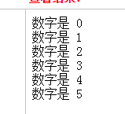

1. 返回字符串中指定文本首次出现的位置 提示用indexof方法

比如 字符串 "Hello world!" hello 出现在字符串的哪个位置，用数字表示

1. 合并两个数组 比如 数组1 arr[0] = "George" arr[1] = "John"

数组2 arr[0] = “dsdfe" arr[1] = "sdasdf" 合并数组1,2输出字符串

1. 对数字进行四舍五入
2. 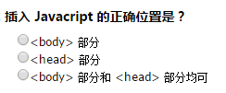

第三个

1. 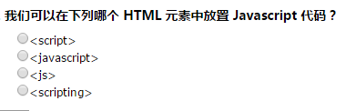

第一个

1. 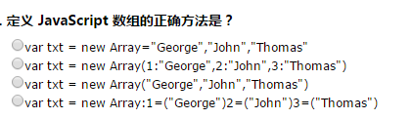

第三个

1. 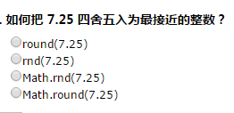
2. 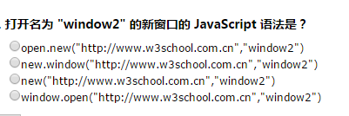

第四个